采购需求

一、招标内容
2025年2月，蒲城县自然资源局组织编写了《蒲城县2025年历史遗留矿山地质环境治理项目可行性研究报告》，申请对县境内环保督察下发4处历史遗留矿山进行治理。2025年3月，蒲城县财政局下达了《蒲城县财政局关于矿山地质环境恢复治理项目资金财政承受能力评价的函》（蒲财函〔2025〕27号），文件将“蒲城县2025年历史遗留矿山地质环境治理项目”资金纳入预算管理，资金来源为政府投资。
蒲城县2025年历史遗留矿山地质环境治理项目涉及环保督察下发的历史遗留矿山4处（表1），修复绩效面积46.13公顷。
表1 蒲城县2025年历史遗留矿山地质环境治理项目矿山基本情况表
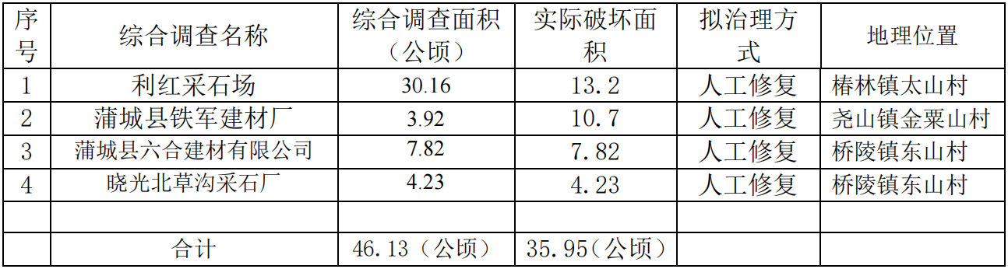
本次生态修复工程总体目标是基于人工辅助为主、自然恢复为辅的再生解决方案，采取辅助再生、生态重建相结合的治理措施，主要从地质安全隐患消除、地貌重塑、土壤重构、损毁土地利用、植被重建等方面，完成矿山生态修复，消除历史矿山开发引起的地形地貌景观破坏、挖损、压占土地等生态环境问题，恢复当地生态功能。提升废弃矿山与周边景观生态和生态系统服务综合效益，达到人与自然和谐共处的目标。
本项目任务包括地质安全隐患消除、地形地貌景观改善、植被修复和提升、土地资源利用等四个方面。
本次招标内容：蒲城县2025年历史遗留矿山地质环境治理项目勘查和施工图设计，修复绩效面积不小于46.13公顷。

二、成果要求
本次招标项目应提交以下成果资料：
（1）《蒲城县2025年历史遗留矿山地质环境治理项目勘查报告》（包含报告正文、附图、附表、附件等）纸质版及电子文件；
（2）《蒲城县2025年历史遗留矿山地质环境治理项目施工图设计》（包含设计文本、设计图纸、预算书等）纸质版及电子文件；

三、勘查设计服务期
自合同签订之日起60天提交服务成果，服务至项目建设结束。

四、技术要求
1、开展项目区地形测绘、工程地质调查、环境地质调查、植被土壤调查等相关工作，提交《蒲城县2025年历史遗留矿山地质环境治理项目勘查报告》，工作深度满足施工图设计要求。
2、在勘查成果的基础上开展施工图设计，提交《蒲城县2025年历史遗留矿山地质环境治理项目施工图设计》，设计深度满足现场施工和甲方要求。
3、勘查设计工作应符合现行政策、法规、规范要求，成果报告须通过自然资源管理部门组织的专家评审。勘查设计标准包括但不限于：
（1）《1:500 1:1000 1:2000地形图图式》（GB/T20257.1—2017）；
（2）《陕西省矿山地质环境治理恢复技术要求与验收办法》（陕自然资规〔2019〕5号）陕西省自然资源厅，2019年12月30日。
（3）《矿山生态修复技术规范 第4部分：建材矿山》（TD/T 1070.4-2022）；
（4）《砌体结构设计规范》 （GB50003-2011）；
（5）《造林技术规程》（GB/T15776-2016）；
（6）《生态公益林建设技术规程》（GB/T18337.2-2001）；
（7）《土地复垦质量控制标准》（TD/T1036-2013）；
（8）《矿山地质环境环监测技术规程》（DZ/T0287-2015）；
（9）《陕西省水利工程设计概（估）算编制规定》（陕发改项目[2017]1606号）；
（10）《陕西省水利建筑工程预算定额》（陕发改项目[2017]1606号）。

